附件二之一
108學年度嘉義縣藝術與美感深耕計畫
子計畫二之一補助學校藝術深耕教學計畫成果報告表

校 名 | 嘉義縣水上鄉忠和國民小學 |  |  | 方案名稱 | 絲竹悠揚‧笛聲繚繞
活動日期 | 108年8月1日~109年7月31日 |  |  | 活動地點 | 多功能教室
參加對象 | 3~6年級學生 |  | 參與人次 | 450人次 | 藝術家 | 張津珮
計畫說明 | 目標 | 1.提升教師藝文教學專業成長:結合駐校藝術家，深化學校本位藝術與人文課程推展。  2.發掘學生潛能:增進學生藝術欣賞及創作能力，進而培養生活技藝專長。  3.深耕藝術課程:結合課程及教學務實推展，使全校學生普遍受惠。  4.校園永續發展:重視校園整體營造，豐富學生生活與心靈，內化校園文化。
 | 內容 | - 校內種子教師培訓及藝文展演發表  - 藝術與人文領域協同分組教學
經費使用情形 | 核定金額：新臺幣 44000 元；實支金額：新臺幣 44000 元  執行率(實支金額/核定金額*100%)： 100 %  落後請說明及精進策略：
教學回饋與省思  -藝術家 | 以「技巧練習」、「欣賞體驗」、「行動參與」與「服務學習」四大課程主軸，演化出「民族音樂藝術」主題教學活動，結合「校園藝術」、「社區藝術」的資源，發展「學校本位藝術與人文領域」的課程與策略，從促進學校教師教學團隊發揮教學專業，提升學生樂於參與藝文課程與活動的興趣開始，發展學校本位課程的教學團隊，建立學校藝文領域永續教學的能量。
教學回饋與省思  -協同教師 | 1. 民族音樂校本課程活動是可以非常趣味的，讓我領略到不同的教學方法  2. 今天的講座非常的精采，讓我們認識到許多民族音樂校本課程，並且讓我學習如何去分辨不同的樂器，別出心裁很特別，原來國樂也可以很有趣。  3.民族音樂是一門很深的學問，經由講師詼諧淺顯易懂的講述使我對視覺藝術有更深層面的了解。  4.民族音樂校本課程活動是可以非常趣味的，讓我領略到不同的教學方法  5.民族音樂校本課程建構概念理解與認知的提升，若能運用在課堂上將會激發學  生學習興趣
實施成果 | 1.結合藝術家或專業藝文團體資源與學校藝文師資，深化學校本位藝術與人文課程推展，提升藝術與人文教學品質。  2.結合社區資源及學生潛能，推展一人一樂器與優質休閒活動，提升社區藝術文化，建立學校表演團隊。  3.帶動師生藝術欣賞及創作的風氣，營造校園為藝術場域，於校園內提供樂於接觸藝術的學習環境空間培養藝術的潛力人才。
執行困境  與建議 | 學校發展特色團隊不易，啟發孩童多元智能，讓他們擁有帶得走的能力，盼經費的挹注能更到位，外聘專業師資，協同教學，扶植本校教師第二專長增能，共創多贏。
辦理活動照片(至少六張)
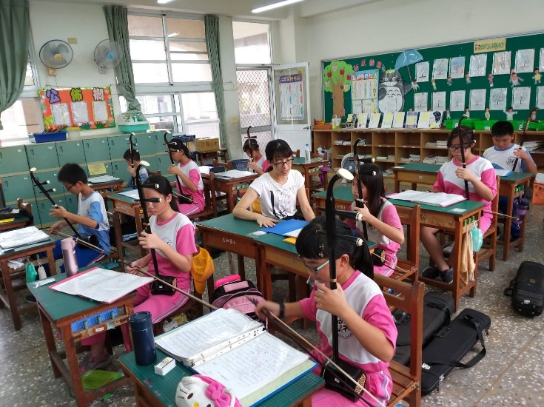 |  |  |  | 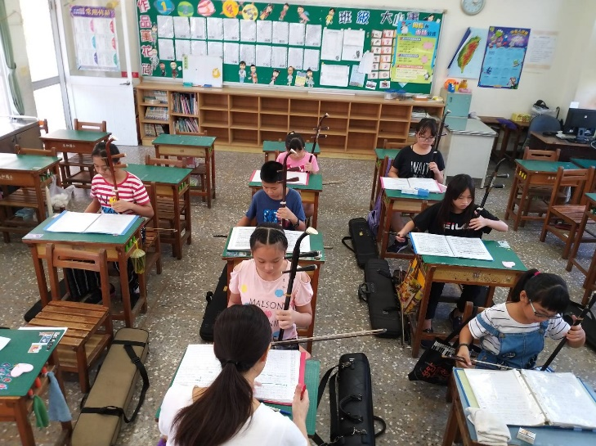
照片說明: 二胡練習情形(一) |  |  |  | 照片說明: 二胡練習情形(二)
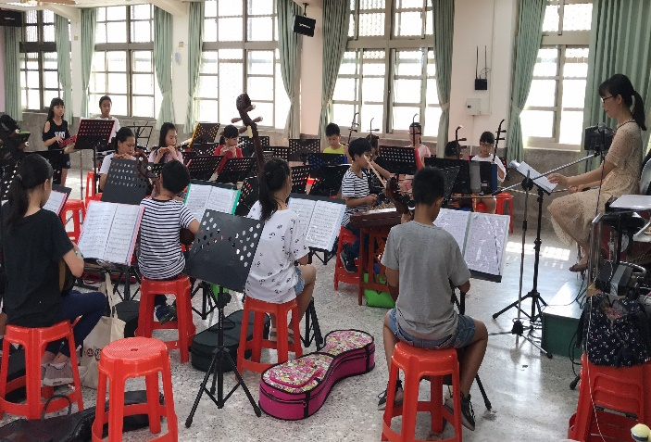 |  |  |  | 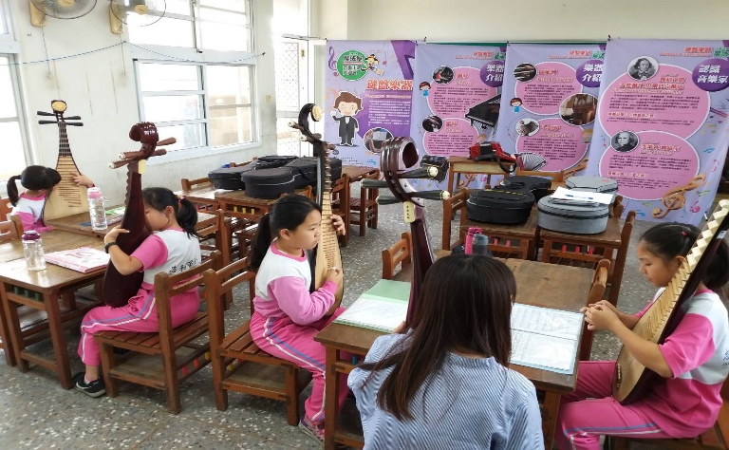
照片說明:團練情形 |  |  |  | 照片說明:琵琶練習情形
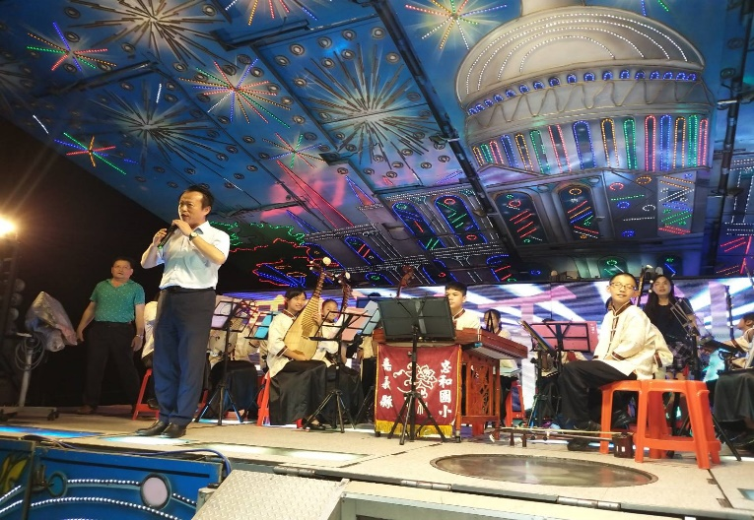 |  |  |  | 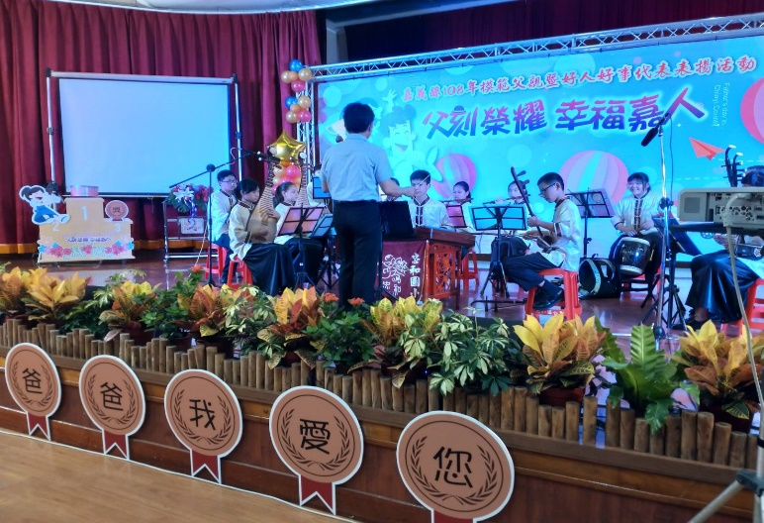
照片說明:獲邀演出，受到縣長肯定 |  |  |  | 照片說明:父親節表揚，受邀開場演出
總頁數請勿超過兩頁

